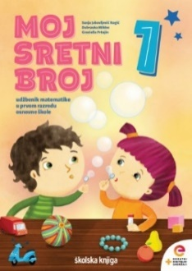

**MATEMATIKA: Veza zbrajanja i oduzimanja**

**UVODNI DIO**

1. U udžbeniku na 86. stranici riješi zadatak pod naslovom ZNAM. Što znaš otprije? (zbrajati i oduzimati)
2. Danas ćemo naučiti kako su povezane računske operacije zbrajanja i oduzimanja.

**SREDIŠNJI DIO**

1. Pogledaj prezentaciju:

<veza_zbrajanja_i_oduzimanja.ppsx>

1. Promotri prvi dio ilustracije u udžbeniku na 86. stranici.

*Ivan u ruci ima 7 pikula, 4 su crvene, a 3 su plave.*

*Djevojčica mu je dala još 3 pikule.*

4 + 3 = 7



*Ivan je djevojčici vratio 3 pikule. Ostale su mu 4 pikule.*

7 – 3 = 4



*Ako Ivan vrati 4 pikule, ostat će mu 3 pikule.*

7 – 4 = 3



1. Vratimo se prvoj jednakosti.

**4 + 3 = 7**

Imenuj broj 4 u prvoj jednakosti, broj 3 i broj 7.

( **4 – prvi pribrojnik, 3 - drugi pribrojnik, 7 – zbroj)**

1. Pročitaj drugu jednakost.

**7 – 3 = 4**

Od ukupnog zbroja pikula oduzeli smo drugi pribrojnik.

*Što je rezultat/razlika?*

**(Prvi pribrojnik.)**

1. Pročitaj treću jednakost.

Od ukupnog zbroja pikula oduzeli smo prvi pribrojnik*.*

**7 – 4 = 3**

Što je rezultat/razlika? **(Drugi pribrojnik.)**

1. Što primjećujete?  
   **(Ako od zbroja oduzmemo jedan pribrojnik, rezultat je drugi pribrojnik.)**
2. Riješi ove zadatke tako da pokažeš povezanost zbrajanja i oduzimanja. Npr.

2 + 6 = 8 3 + 5 = 1 + 4 = 6 + 3 =

8 – 6 = 2  
8 – 2 = 6

1. **Ponovimo:  
   *Što smo danas naučili? Kako su povezani zbrajanje i oduzimanje?***
2. Riješi zadatke iz udžbenika na 87. stranici.

**ZAVRŠNI DIO**

1. Domaća zadaća – zbirka zadataka Moj sretni broj 74. stranica
2. Otvori poveznicu i vježbaj!  
   <https://www.e-sfera.hr/dodatni-digitalni-sadrzaji/f095a6c6-b9be-46c1-85a9-ef147b20ebdc/> (primijeni znanje)
3. **Plan ploče prepisati u bilježnicu.**

**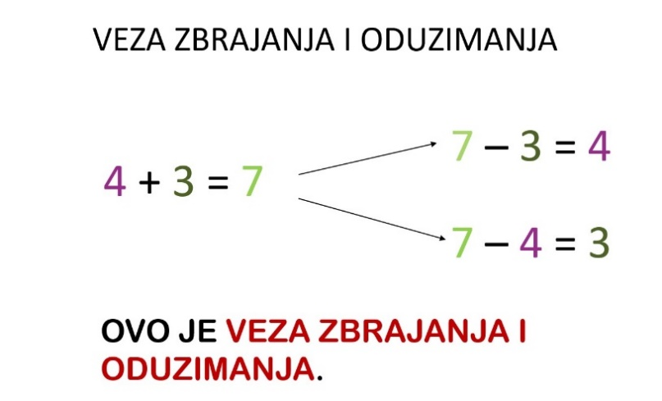**

2 + 6 = 8 3 + 5 = 1 + 4 = 6 + 3 =

8 – 6 = 2  
8 – 2 = 6